作 者 推 荐

著名哲学家、黑格尔式的思想家
斯拉沃热·齐泽克（Slavoj Žižek）

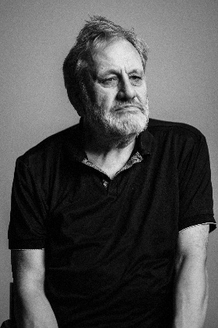
斯拉沃热·齐泽克（Slavoj Žižek），斯洛文尼亚作家、学者、黑格尔哲学家、拉康精神分析学家和共产主义者。他是英国伦敦大学伯贝克学院人文研究所国际总监；美国纽约大学客座教授；斯洛文尼亚卢布尔雅那大学社会和哲学高级研究员，拉康传统最重要的继承人。他长期致力于研究拉康精神分析理论与马克思主义哲学，将精神分析、主体性、意识形态和大众文化熔于一炉，形成了极为独特的学术思想和政治立场，成为20世纪90年代以来最为耀眼的国际学术明星之一，被一些学者称为黑格尔式的思想家。现任教于伦敦大学伯贝克学院，担任伯贝克学院人文研究所所长。

作品列表：

- 《自由法西斯主义》
- LIBERAL FASCISMS

- 《零点》
- ZERO POINT

- 《政治享乐》
- POLITICAL JOUISSANCE

- 《基督教无神论：如何成为真正的唯物主义者》
- CHRISTIAN ATHEISM: How to Be a Real Materialist

************************
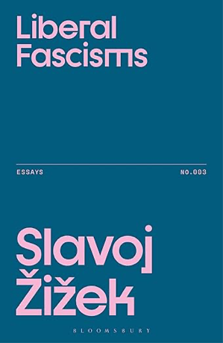
中文书名：《自由法西斯主义》
英文书名：LIBERAL FASCISMS
作 者：Slavoj Žižek
出 版 社：Bloomsbury Academic
代理公司：ANA/Jessica Wu
页 数：200页
出版时间：2026年4月
代理地区：中国大陆、台湾
审读资料：电子稿
类 型：大众哲学
版权已授：意大利、瑞典、葡萄牙
Best Sellers Rank:
#354 in Social Philosophy

内容简介：

斯拉沃热·齐泽克（Slavoj Žižek）在本部时评集中，以“自由法西斯主义”这一看似矛盾且极具其个人风格的权宜之词，捕捉了政治民粹主义的悖论本质。

“自由法西斯主义”这一概念为我们窥见齐泽克在这部最新时评集中所踏入的、充斥着半真半假的谎言与双重真相的阴暗景观提供了视角。这些短文从经济、政治到意识形态，围绕
“普遍、特殊与个别”的三重结构，层层剖析了“自由法西斯主义”的不同面向：我们面临的全球困境；欧洲与中东局势；特朗普治下的美国。这些写作剥开了我们仓促贴给那些令我们恐惧的现象（如“后真相”）的不充分标签，审视其下渗血的伤口，揭示了虚伪、自欺与真实始终如套娃般相互嵌套、混杂难辨的不安图景。

尽管未提供现成的疗愈方案，但这些介入现实的思考拒绝放弃对混沌与迷惘的思索，因而既切中时弊又立场坚定。从所谓的“真相之死”中，既可能诞生一种新的本真真相，也可能催生一个更大的谎言。而我们最终必须追问，在这种失序之中，会形成何种形式的正义？

全书目录：

编者按
引言：以永恒为尺度

第一部分 全球困局
1 洛杉矶阿尔托纳：从近旁到邻里
2 去商品化的两难
3 去殖民化与理性的公共运用
4 任其腐烂……
5 事件的重演

第二部分 地方动荡
6 威权统治下的黑色幽默
7 来年在加沙
8 坚韧：请记住这个词
9 我们时代的和平
10 三张面孔的故事

第三部分 世界黑洞
11 祈祷特朗普平安
12 卑劣手段
13 为何恶人需要高尚灵魂
14 作为葛兰西主义者的特朗普
15 马姆达尼的赌注

结语：涉足激进政治者，请放弃一切希望
索引

************************
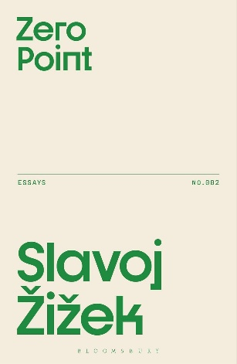
中文书名：《零点》
英文书名：ZERO POINT
作 者：Slavoj Žižek
出 版 社：Bloomsbury Academic
代理公司：ANA/Jessica
页 数：192页
出版时间：2025年3月
代理地区：中国大陆、台湾
审读资料：电子稿
类 型：大众哲学

内容简介：

零点是什么？它是湮灭之地。它是最终、彻底为时已晚之时刻。它是我们前进的方向。

《零点》中的文章探讨了我们如何区分失败与灾难，以及如何直面绝望而不被其击垮——在威权民粹主义者选举获胜、暴力事件新闻层出不穷的当下，这些问题比以往任何时候都更加切中要害。

“零点”这个概念取自弗拉基米尔·列宁（Vladimir Lenin）1922年的文章《论攀登高山》（On Ascending a High Mountain），在文中列宁思考了如何在坚守信仰的同时“撤退”。登山者这一核心比喻为坚韧、灵活和希望的存续提供了蓝图。这就如同革命者践行着贝克特的箴言：“再试一次，再次失败，失败得更漂亮。”在齐泽克笔下，这成了直面现有世界秩序矛盾冲突的准则。齐泽克关注欧洲极右翼势力的崛起和乌克兰冲突，特别聚焦于加沙战争，将其视为全球对抗的核心，借鉴了列宁、拉康以及法国大革命思想家的理论。

《零点》后半部分探讨了回避非政治性的团结行为、选择试图向权力讲真话的后果。书中一篇独特的文章按时间顺序汇编了未发表的作品，齐泽克在其中处理了他2023年10月在法兰克福书展上那场颇具争议的演讲所引发的余波。在那次演讲中，他被打断、谴责并被指控反犹太主义。读者将看到齐泽克如何应对批评，发展自己的思想，并深入探究“何时才是发声的恰当时机”这一问题在伦理、政治和个人层面的全部影响。

《零点》是一部关于全球地缘政治局势的文集，也是对真理、悲伤和历史的哲学审视——挑战人们拒绝简单的解释，在迷失与绝望中深入思考，并通过自由的表达来直面熵增。

全书目录：

编者按
文本说明

第一部分：回归零点

- 零点
- 并非一切都会皆大欢喜
- 并非所有话语都无差别
- 癔症患者梦寐以求之事
- 支离破碎的世界
- 元宇宙的英雄
- 死亡痉挛

第二部分：何时才是发声的恰当时机？

附录：法兰克福书展

************************
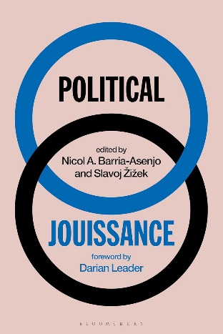
中文书名：《政治享乐》
英文书名：POLITICAL JOUISSANCE
作 者：Slavoj Žižek, Nicol A. Barria-Asenjo
出 版 社：Bloomsbury Academic
代理公司：ANA/Jessica
页 数：272页
出版时间：2024年9月
代理地区：中国大陆、台湾
审读资料：电子稿
类 型：大众哲学
亚马逊畅销书排名：
#30 in Philosophy (Books)
#78 in Social Philosophy
#207 in Political Philosophy (Books)

内容简介：

通过全球实例和精神分析概念， 展示了在反对和抵抗中获得快乐是政治生活的核心。

当我们反对或不同意某些重要的事情时，我们经过冷静考虑吗？在拯救世界或者谴责政治对手时，我们难道不总是心怀一丝享受或者一点点热情？本书以挑战性的笔触，探讨了政治“享乐”的越轨式快乐运作的模式。

对愤怒和不满的隐秘享受非但不会去合法化或去政治化，反而会促进不同形式的参与。例如，群体因共同敌人而团结的现象，为成员提供了免受谴责或迫害的保护伞，也是减轻负罪感的一种方式。作者在反对父权制的斗争中、在社会反抗中、在机械监视的时代、在新自由主义的死亡社会中或在阴谋论的泛滥中寻找乐趣。拉康坚持认为享乐本质上具有政治性；据此我们能够理解为何可以直接将精神分析思想用于地缘政治图谱。

合著者简介：

尼科尔·巴里亚-阿森霍（Nicol A. Barria-Asenjo），作家、散文家，《法国世界外交论坛月刊》（Le Monde Diplomatique）和《Nuestra República》报成员。

************************

中文书名：《基督教无神论：如何成为真正的唯物主义者》
英文书名：CHRISTIAN ATHEISM: How to Be a Real Materialist
作 者：Slavoj Žižek
出 版 社：Bloomsbury Academic
代理公司：ANA/Jessica
页 数：304页
出版时间：2024年4月
代理地区：中国大陆、台湾
审读资料：电子稿
类 型：大众哲学
版权已授：西班牙语、土耳其语、葡萄牙语、韩语、德语
亚马逊畅销书排名：
33 in Agnosticism & Atheism
54 in Philosophy of Theology
56 in Theory of Psychoanalysis

内容简介：

首部阐述齐泽克（Žižek）神学思想的长篇巨著，对其唯物主义宗教体系提出了独到见解。

要成为一个真正的无神论者，必须从宗教建筑开始，从内部破坏它吗?

斯拉沃热·齐泽克长期以来一直是基督教神学的评论家和批评家。他对巴迪欧（Badiou）的 “事件（the event）”概念以及《新约》（New Testament）中保罗思想的关注，使他的思想转向了明确的神学方向。在本书中，齐泽克借鉴了佛教思想、辩证唯物主义、政治主体性、量子物理学、人工智能和聊天机器人等广泛的传统和主题，首次阐明了他对宗教生活的看法。

《基督教无神论》是针对齐泽克的神学项目的独特见解，也是对他宗教思想的第一次长篇阐述。正如他本人所说：“要成为一个真正的辩证唯物主义者，就应该经历基督教的体验。” 他所强调的“体验”的关键，并非某种精神启示，而是唯物主义思想的逻辑。他对基督教神学进行肯定，同时又对其进行解构，这是一个熟悉的齐泽克式的举动，但对他具有根深蒂固的政治、哲学和个人的重要性。

这是齐泽克迄今为止对神学和宗教最广泛的论述。

感谢您的阅读！
请将反馈信息发至：版权负责人
Email：Rights@nurnberg.com.cn
安德鲁·纳伯格联合国际有限公司北京代表处
北京市海淀区中关村大街甲59号中国人民大学文化大厦1705室, 邮编：100872
电话：010-82504106, 传真：010-82504200
公司网址：http://www.nurnberg.com.cn
书目下载：http://www.nurnberg.com.cn/booklist_zh/list.aspx
书讯浏览：http://www.nurnberg.com.cn/book/book.aspx
视频推荐：http://www.nurnberg.com.cn/video/video.aspx
豆瓣小站：http://site.douban.com/110577/
新浪微博：安德鲁纳伯格公司的微博_微博 (weibo.com)
微信订阅号：ANABJ2002


